# StoryBoard

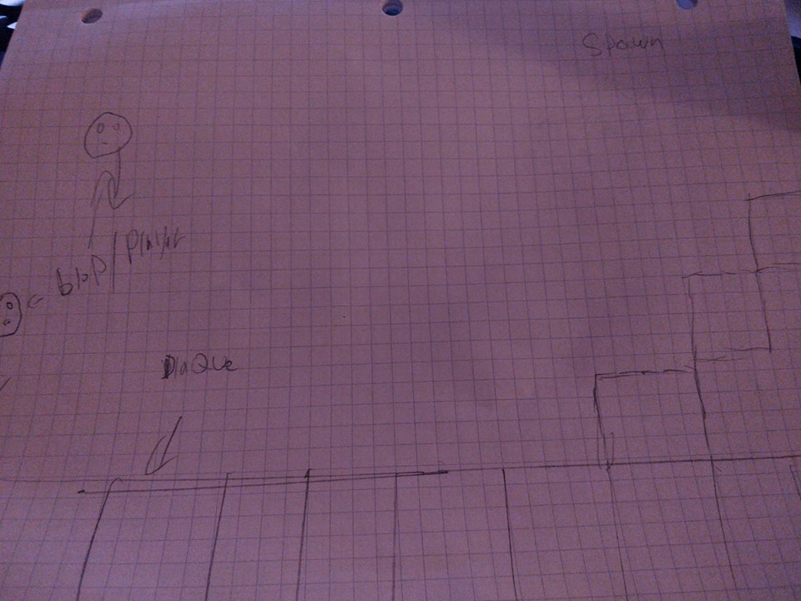

## Le spawn

Les joueurs apparaissent au milieu de l’écran puis tombe jusqu’aux plaques qui constitues le sol. Les plaques apparaissent selon les valeurs dans un tableau.

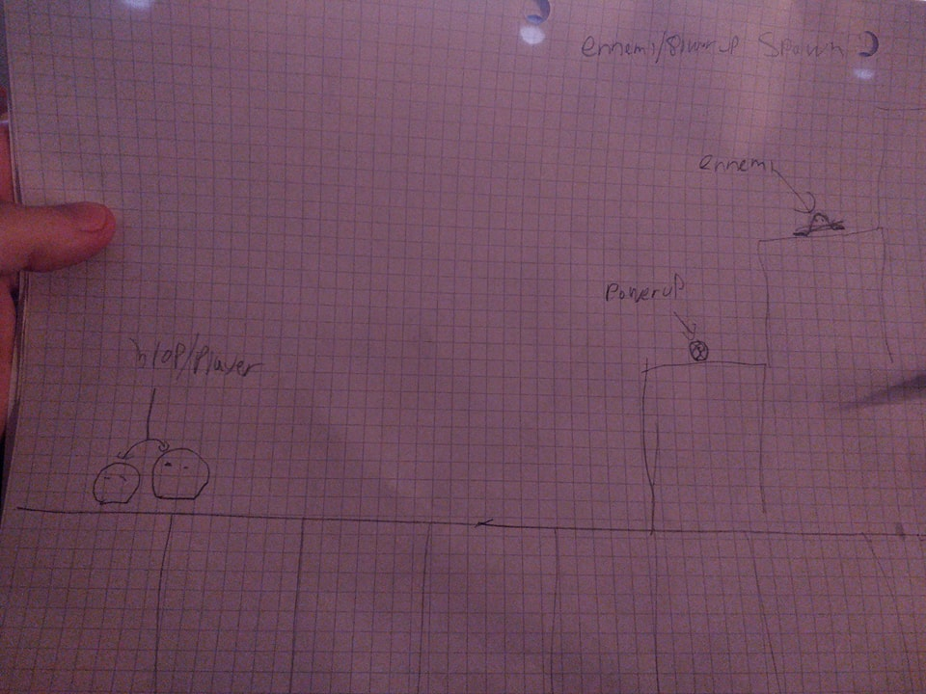

## Spawn des powerUp et des ennemis

Après que les joueurs soient apparu, les ennemi et les powerUps que ce soit des point de vie ou des points de partie. Les ennemis apparaissent eux aussi de manière aléatoire sur les plaques.

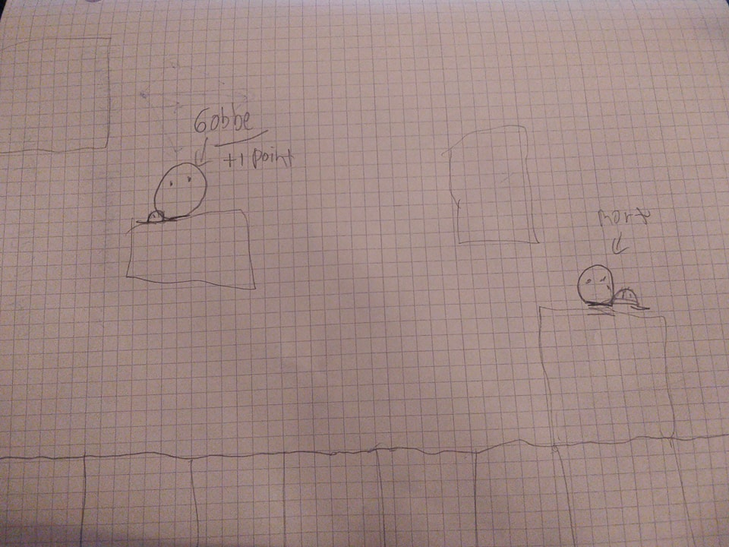

## GamePlay

Lorsqu’un joueur touche un ennemi, s’il est en mode normal, il perdra un point de vie mais, s’il est en mode gobber, il prendra de l’expansion et gagnera un points en détruisant l’ennemi. Lorsqu’il n’y a plus d’ennemi en vie, la séquence de jeu recommence avec un nouveau niveau dans perdre la progression.